Софія Петрова
КН-1023в
Проєктування серверних застосунків
Звіт з лабораторної роботи №2
Тема: Система типів CTS, менеджмент пам’яті та
обробка даних за допомогою методів розширення LINQ
Перевірив: доц., PhD, Олексій Горносталь

Мета: Дослідити архітектуру пам'яті (Stack/Heap), опанувати механізми передачі функціональності через делегати та лямбда-вирази, а також навчитися використовувати методи розширення LINQ для маніпуляції колекціями.

- Теоретичний блок
У завданнях використовувалися такі основні поняття та інструменти:
структури (struct), класи, стек та купа (Stack/Heap), процеси boxing та unboxing, колекції ArrayList і List<T>, клас Stopwatch для вимірювання часу виконання, а також методи розширення LINQ – Where, OrderBy, ThenBy, Select і FirstOrDefault для роботи з колекціями.
- Хід виконання
Індивідуальне завдання:
2. Дослідити роботу структур: оголосіть у проекті Core структуру (struct) для невеликої сутності (наприклад, Point або Price). Створіть метод, що приймає цю структуру, змінює її поля всередині, і доведіть, що поза методом об'єкт залишився незмінним.
Структура Price
Core / Models / Price.cs
namespace Core.Models
{
public struct Price
{
public double Amount;
public double Discount;
}
}

Ця структура містить два поля:
- Amount – значення ціни
- Discount – значення знижки
Далі у проєкті ConsoleUI було створено метод ChangePrice, який змінює значення поля Amount.
ConsoleUI / Program.cs
static void ChangePrice(Price price)
{
price.Amount = 999;
}

У методі Main() було створено екземпляр структури Price та передано його в метод ChangePrice.

Price p = new Price { Amount = 100, Discount = 10 };
ChangePrice(p);
Console.WriteLine($"Price after method: {p.Amount}");

Цей метод приймає структуру Price як параметр та змінює її поле.
Після запуску програми у консолі відображається:
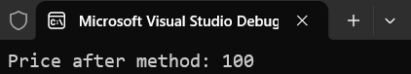
Значення не змінилося, хоча у методі воно було змінене на 999.
3. Виконати аналіз Boxing/Unboxing: створіть змінну типу object і присвойте їй int. Використовуючи клас System.Diagnostics.Stopwatch, порівняйте швидкість додавання 1,000,000 елементів у нетипізований ArrayList та узагальнений List<int>. Виведіть різницю у мілісекундах.
Було створено змінну типу object, у яку записано значення типу int.
object obj = 10; // boxing
int value = (int)obj; // unboxing
У цьому коді число 10 спочатку перетворюється у об'єкт (boxing), а потім знову перетворюється назад у int (unboxing).
Також було виконано порівняння швидкості роботи двох колекцій:
- ArrayList – нетипізована колекція, яка зберігає елементи як object
- List<int> – узагальнена колекція, яка працює без boxing
Для вимірювання часу виконання використано клас Stopwatch.
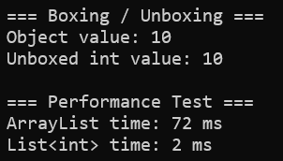
Результати показують, що List<int> працює швидше, оскільки не потребує операцій boxing/unboxing.

4-5. Список 10 рецептів + Where (фільтрація)
Метод Where() використовується для фільтрації елементів колекції за певною умовою.
У даному випадку з колекції рецептів вибираються лише ті рецепти, час приготування яких перевищує 20 хвилин.
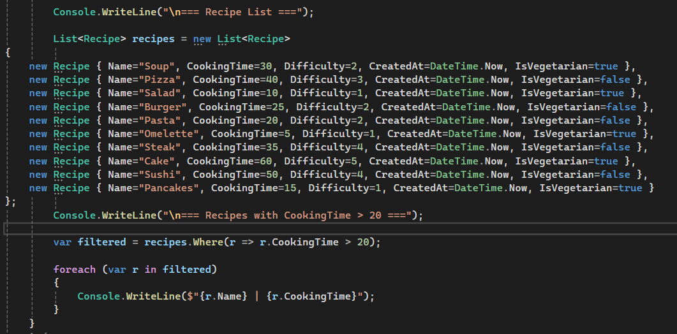
Результат LINQ Where:
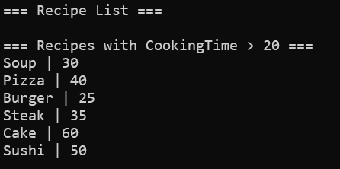
6. OrderBy + ThenBy (сортування)
Метод OrderBy() використовується для сортування елементів колекції.
У цьому випадку список рецептів сортується за часом приготування, а потім додатково за назвою рецепту за допомогою ThenBy().
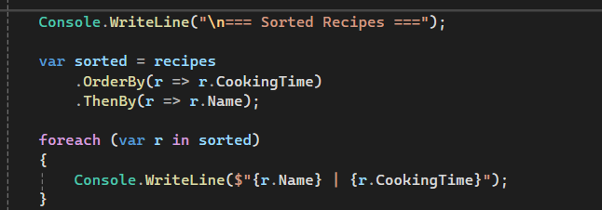
Результат LINQ OrderBy:
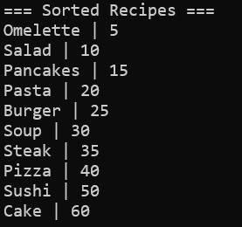
7. LINQ Select
Метод Select() використовується для створення нової колекції на основі існуючої.
У цьому випадку з об'єктів рецепту береться тільки одна властивість – назва рецепту.
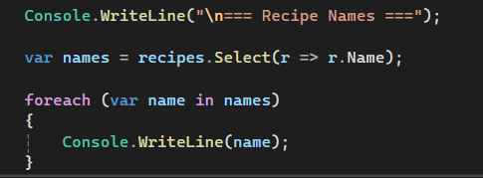
Результат LINQ Select:
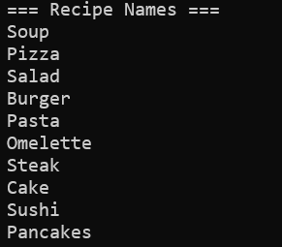
8. LINQ FirstOrDefault
Метод FirstOrDefault() використовується для пошуку першого елемента, що відповідає заданій умові.
У цьому випадку програма шукає перший рецепт з назвою "Pizza".
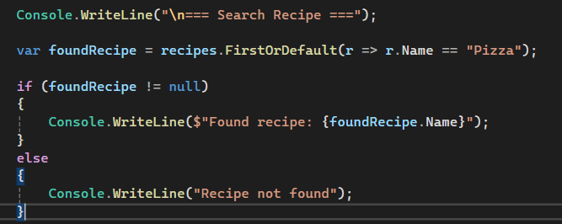
Результат LINQ FirstOrDefault:


- Висновки
У ході виконання лабораторної роботи було досліджено систему типів платформи .NET та особливості управління пам’яттю. Було розглянуто роботу значущих типів (struct) та їх поведінку при передачі у методи. Також було досліджено процеси boxing та unboxing і проведено порівняння продуктивності колекцій ArrayList та List<int>. Крім того, було застосовано методи розширення LINQ для роботи з колекціями: фільтрацію (Where), сортування (OrderBy, ThenBy), проекцію даних (Select) та пошук елементів (FirstOrDefault). Це дозволило на практиці ознайомитися з сучасними інструментами обробки даних у мові програмування C#.

